Paroisse Saint-Potentien

Chères Amies, Chers Amis,
J’ai le plaisir de vous inviter dimanche 1er mars 2026 à 12h00 pour partager notre désormais traditionnel repas polonais.
Ce repas sera organisé par des bénévoles en salle polyvalente de la Mairie de Lucy-sur-Yonne.
Bien cordialement
Père Joseph

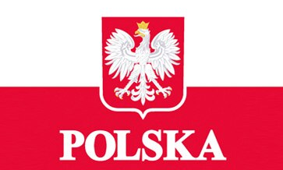

Prix du repas tout compris avec boissons : 20 euros, à régler directement au Père Joseph.

Inscriptions auprès de : Madame Annie Fréry (06 32 03 18 05), Madame Marie-Jeanne Millot (03 86 81 02 39), Madame Elisabeth Monge (03 86 81 00 06), Monsieur Guy Aldons Daugé (06.70.31.21.66), Madame Degardin (03.86.81.74.36) ou auprès du Père Joseph (03 86 81 01 59) au plus tard le 25 février.

Repas du 1er mars 2026

Menu
Betteraves rappées au raifort
Bigos (ragoût à la choucroute)
Fromages
Gâteau polonais (Plesniak)

